моделирование электрокинетической неустойчивости:
бифуркации и переход к хаотическому движению

В.С. Шелистов, Н.В. Никитин, Е.А. Демёхин

Кубанский государственный университет, Краснодар

Институт механики МГУ им. М.В. Ломоносова, Москва

В настоящей работе рассматриваются результаты моделирования кинетики бинарного электролита, заключённого между плоскими полупроницаемыми поверхностями (мембранами, электродами или системами микро-/наноканалов), под воздействием наложенного электрического поля. Как известно [1], данная система подвержена электрокинетической неустойчивости. Неустойчивость приводит к разрушению одномерного распределения концентраций ионов и интенсификации электрического тока через поверхности. Эксперименты [2] демонстрируют возникновение различных сценариев поведения системы, однако полного теоретического описания этого поведения до настоящего момента не существовало.
В ходе исследования, проведённого авторами, был разработан эффективный алгоритм численного моделирования вышеуказанной системы. Этот алгоритм (детали которого приведены в [3]) использует методы, типичные для решения задач турбулентной гидродинамики, адаптированные под систему уравнений Нернста-Планка-Пуассона-Стокса. Авторами рассмотрен широкий диапазон значений параметров: характерной толщины слоя Дебая, разности потенциалов, сцепленности электростатики и гидродинамики. Ряд расчётов в полноразмерной постановке, требующий больших вычислительных ресурсов, выполнен на суперкомпьютере СКИФ МГУ «Чебышёв».
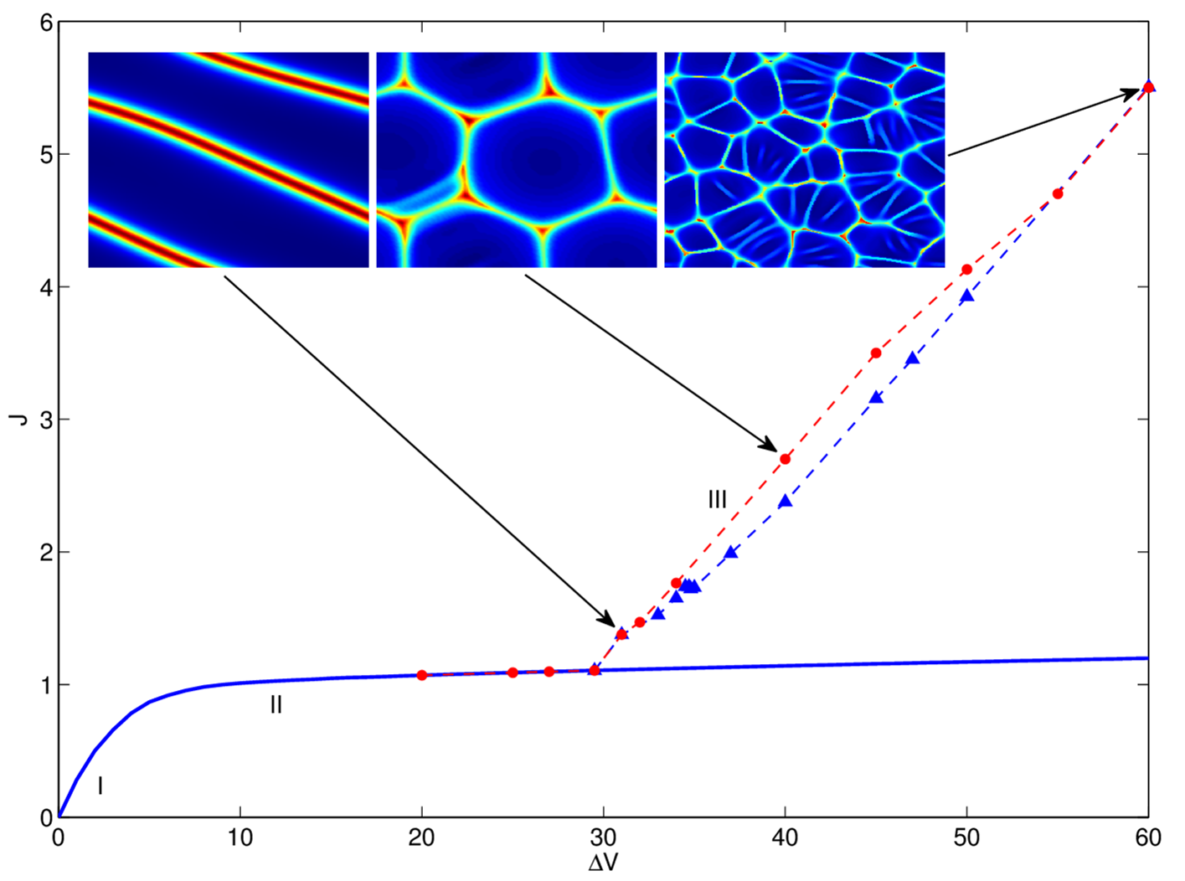
На приведённом рисунке показана вольт-амперная характеристика рассматриваемой системы и типовые сценарии её поведения в зависимости от разности потенциалов. Помимо одномерного, докритического, распределения концентраций обнаружены три характерных режима: режим квазидвумерных «шипов», реализующийся при небольшой закритичности; режим трёхмерных шестиугольных структур, рёбрами которых являются двумерные «шипы», – при умеренной; стохастический режим – при большой закритичности. Была найдена зависимость критических значений разности потенциалов, при которых происходят переходы между этими режимами, от параметров системы. При достаточно сильной сцепленности электростатических и гидродинамических эффектов эта зависимость имеет гистерезис, который подтверждается экспериментальными данными [4].
Наряду с численным моделированием, авторы провели аналитическое исследование системы. Полученные результаты позволяют провести параллели между электрокинетическими эффектами и классической гидродинамической неустойчивостью. При помощи слабонелинейного анализа были определены границы устойчивости квазидвумерных режимов, характерных для слабой закритичности.
Применённые в настоящей работе методы и подходы допускают распространение на другие актуальные задачи электрокинетики: задачи электрофореза, выпрямления тока в микродиодах, управления плёночными течениями посредством электрического тока и т.д.
Работа выполнена при поддержке Российского фонда фундаментальных исследований (проекты 11-08-00480, 12-08-00924, 13-08-96536).

ЛИТЕРАТУРА.
1. B. Zaltzman, I. Rubinstein. Electroosmotic slip and electroconvective instability. J. Fluid Mech., 2007, 579, 173.
2. C. L. Druzgalski, M. B. Andersen, A. Mani. Direct numerical simulation of electroconvective instability and hydrodynamic chaos near an ion-selective surface. Phys. Fluids, 2013, 25, 110804.
3. E.A. Demekhin, N.V. Nikitin, V.S. Shelistov. Direct numerical simulation of electrokinetic instability and transition to chaotic motion. Phys. Fluids, 2013, 25, 122001.
4. V. S. Pham, Z. Li, K. M. Lim, J. K. White, J. Han. Direct numerical simulation of electroconvective instability and hysteretic current-voltage response of a permselective membrane. Phys. Rev.E, 2012, 86, 046310.
Modeling electrokinetic instability:
bifurcations and transition to chaotic motion

V.S. Shelistov, N.V. Nikitin, E.A. Demekhin

Kuban State University, Krasnodar

Institute of Mechanics for Lomonosov Moscow State University, Moscow

In the present work, the results of modeling the kinetics of a binary electrolyte between flat semipermeable surfaces (membranes, electrodes or systems of micro-/nanochannels) under imposed electric field are considered. As it is known [1], this system is susceptible to electrokinetic instability. The instability destroys one-dimensional distribution of ion concentrations and intensifies electric current through the surfaces. Experiments [2] show different scenarios of the system’s behavior, but no full theoretic description of such behavior existed until now.
In the study, conducted by the authors, an effective algorithm for numeric modeling of the system in question has been developed. This algorithm (which is described in detail in [3]) uses the methods that are typical for the problems of turbulent hydrodynamics, adapted for the Nernst-Planck-Poisson-Stokes system of equations. The authors have examined a wide range of parameters’ values; the parameters include the characteristic Debye layer thickness, the drop of potential, the coupling coefficient for electrostatics and hydrodynamics. Several full-size calculations which require a lot of computational resources have been carried on the «Chebyshev» supercomputer in MSU.
The figure illustrates the volt-current characteristic of the system in question and typical scenarios of its behavior depending on the drop of potential. Apart from one-dimensional, subcritical, concentrations distribution, three typical regimes have been found: the regime of quasi-two-dimensional «vortexes», which takes place for low supercriticalities; the regime of three-dimensional hexagonal structures with the two-dimensional «vortexes» in their edges, for moderate; and a stochastic regime, for a big supercriticality. The dependence of the critical values for the drop of potential (for which transitions occur between there regimes) on the system’s parameters have been found. For a strong enough coupling between electrostatic and hydrodynamic effects, this dependence exhibits a hysteresis, which is confirmed with experimental observations [4].
Along with numerical simulations, the authors have conducted an analytical study of the system. The results allow to draw parallels between electrokinetic effects and classic hydrodynamic instability. From a weakly nonlinear analysis, the stability boundaries have been determined for quasi-two-dimensional regimes that are typical for the low supercriticality.
The methods of the present work can be extended to other actual problems of electrokinetics: electrophoresis, electric current rectification in microdiodes, film flows controlling using electric current, etc.
The work is supported by Russian Fund for Basic Research (projects 11-08-00480, 12-08-00924, 13-08-96536).

References.
1. B. Zaltzman, I. Rubinstein. Electroosmotic slip and electroconvective instability. J. Fluid Mech., 2007, 579, 173.
2. C. L. Druzgalski, M. B. Andersen, A. Mani. Direct numerical simulation of electroconvective instability and hydrodynamic chaos near an ion-selective surface. Phys. Fluids, 2013, 25, 110804.
3. E.A. Demekhin, N.V. Nikitin, V.S. Shelistov. Direct numerical simulation of electrokinetic instability and transition to chaotic motion. Phys. Fluids, 2013, 25, 122001.
4. V. S. Pham, Z. Li, K. M. Lim, J. K. White, J. Han. Direct numerical simulation of electroconvective instability and hysteretic current-voltage response of a permselective membrane. Phys. Rev.E, 2012, 86, 046310.

